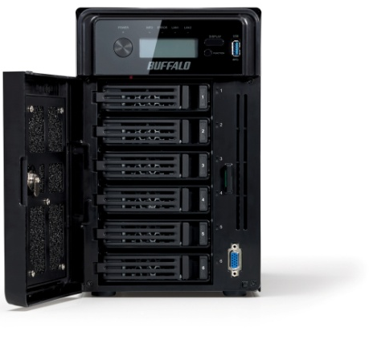
Buffalo esittelee suorituskykyisimmät NAS-asemansa: TeraStation 5600 ja 5800

6- ja 8-asemaiset verkkolevyasemat tarjoavat PK-yrityksille huippunopeaa tiedonsiirtoa samanaikaisesti sekä NAS- että iSCSI-konfiguraatioissa.

Buffalo Technology esittelee uudet 6- ja 8-asemaiset 5000-sarjan verkkolevyasemat, jotka tarjoavat huippunopean tiedonsiirron lisäksi samanaikaista NAS- sekä iSCSI-tallennusta.

TeraStation™ 5000 -tuoteperheen uutuuksien tehosta vastaa nelisäikeinen Intel® Atom D2700™ tuplaydinsuoritin ja 2 gigatavua nopeaa DDR3-muistia, mikä mahdollistaa rivakan tiedonkäsittelyn ja tiedonsiirron useista lähteistä samanaikaisesti. TeraStation 5600- ja 5800 -verkkolevyt ovat suunniteltu erityisesti PK-yritysten tarpeita ajatellen ja ne tarjoavat IT-ammattilaisillekin riittävää suorituskykyä ja turvaominaisuuksia.

Buffalon uusissa verkkolevyasemissa on sisäänrakennettu RAID-tuki, mikä takaa sataprosenttisen toimintavarmuuden ja sen, että yksittäiset levyt ovat nopeasti vaihdettavissa turvallisesti uusiin ilman tiedon menetystä. TeraStation 5600- ja 5800 -sarjan koneissa on myös täysi tuki Internet-pohjaiseen varmuuskopiointiin. Tiedostot voidaan ajastaa siirtymään automaattisesti muun muassa Amazon S3 ja WebAccess - pilvipalveluihin. Uusia TeraStationeita voidaan myös käyttää valvontakameroiden palvelimena. Yritys voi valvoa toimistoaan IP-kameroilla ja tallentaa videokuvaa suoraan TeraStation-verkkolevyasemalle.

Laitteissa on kolme USB 3.0 -liitäntää huippunopeaa tiedonsiirtoa varten sekä kaksi USB 2.0 -liitäntää. Lisäksi mukana tulee 10 lisenssiä NovaBACKUP Business Essentials -varmuuskopiointiohjelmistolle.

– 5000-tuoteperheen high-end-tulokkaat tarjoavat parasta mahdollista suorituskykyä pienyritiksille sopivaan hintaluokkaan. Yhden TeraStationin tallennuskapasiteetti riittää mainiosti PK-yrityksen tarpeisiin. Monipuolisuus erottaa Buffalon verkkopalvelimen kilpailevista tuotteista. Konetta voidaan käyttää monipuolisesti esimerkiksi perinteiseen verkkotallennukseen ja varmuuskopiointiin sekä samanaikaisesti valvontakamerajärjestelmän palvelimena, sanoo Buffalo Technologyn Pohjois-Euroopan myyntipäällikkö Paul Hudson.

Lehdistöasiat:
buffalopr@osg.fi
OS/G Viestintä, Simo Arvo, +358 40 132 5682, simo.arvo@osg.fi
Buffalo Technology Suomi Facebook

Buffalo Technology
Buffalo on maailmanlaajuinen innovatiivisten kodin ja pienyritysten langattomien verkkotuotteiden sekä tallennus- ja multimediaratkaisujen valmistaja. Yhtiö on Japanin suurin kaikkien PC-lisälaitteiden valmistaja ja maailmanlaajuisesti suurin NAS-kuluttajatuotteiden valmistaja vuosina 2005, 2006, 2007, 2008, 2009 ja 2010 (In-Stat).
Yhtiön tallennusratkaisut vastaavat sekä yksittäisen käyttäjän että yritysten tarpeisiin edullisten NAS-verkkotallennuslaitteiden, ulkoisten massamuistien, multimediatoistimien, ja langattomien reitittimien tuotevalikoimalla. Yhdessä ne tarjoavat täydellisen ja integroidun ratkaisun toimistoihin ja digitaalisiin koteihin.
Buffalon tuotevalikoimaan kuuluu yrityskäyttöön suunnitellut TeraStation- ja kotikäyttöön tarkoitetut LinkStation-verkkotallennusratkaisut. LinkStation-verkkotallennusratkaisut auttavat käyttäjää helposti keskittämään tiedostojen, valokuvien ja musiikin säilyttämisen. AirStation on helppokäyttöinen yritysten ja kotien käyttöön suunniteltu korkeatehoisten langattomien verkkoratkaisujen tuotesarja. Markkinoiden kehittynein AOSS™ (AirStation One-Touch Secure System) -teknologia auttaa käyttäjiä rakentamaan langattomat verkkonsa helposti ja turvallisesti nappia painamalla.
Buffalon maailmanlaajuiset yhteistyökumppanit, kuten Intel, Broadcom, Nintendo ja Microsoft, ovat mahdollistaneet uusien teknologioiden kehittämisen käytännöllisiksi kodin ja yritysten työkaluiksi. Buffalo Technologyn pääkonttori on Japanissa ja sillä on konttoreita Englannissa, Ranskassa, Hollannissa, Saksassa, Yhdysvalloissa ja Taiwanissa. Lisätietoja: www.buffalotech.com .

